2006 — 水控机
接线说明

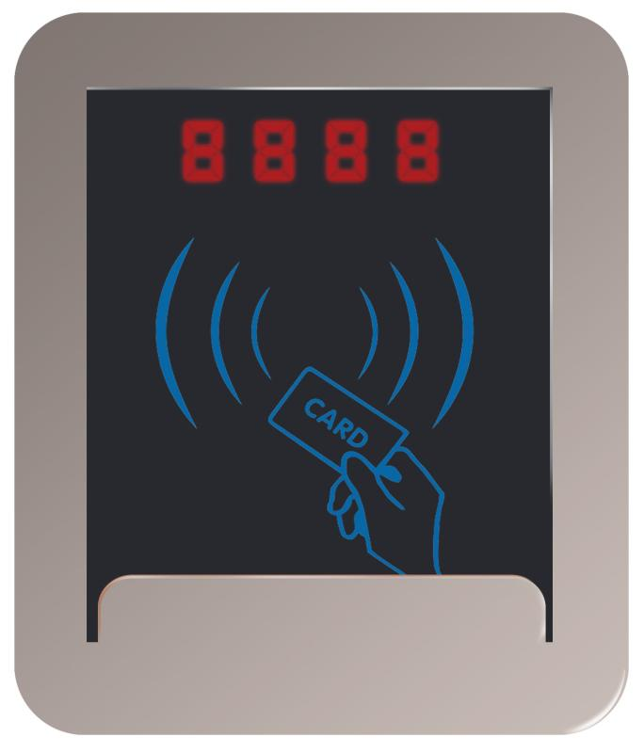
（水控机正面）

工作电压：12V
工作电流：5A
所需配件：电磁阀*2个 流量计*2个 12V/5A供电电源*1个
开关电源*1个 漏保开关*1个
主板的设备编码：
在连接网络后，主板会切页播放一次主板的设备编号（如图，编码为4288 8064）

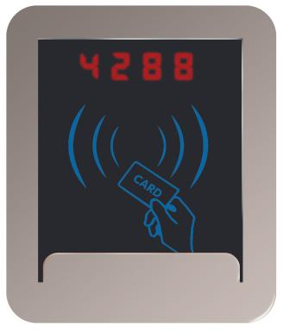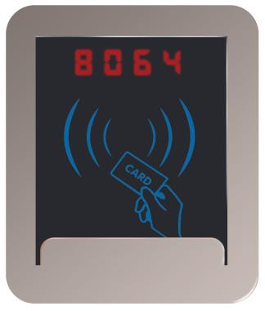
（第一页：4288） （第二页:8064）

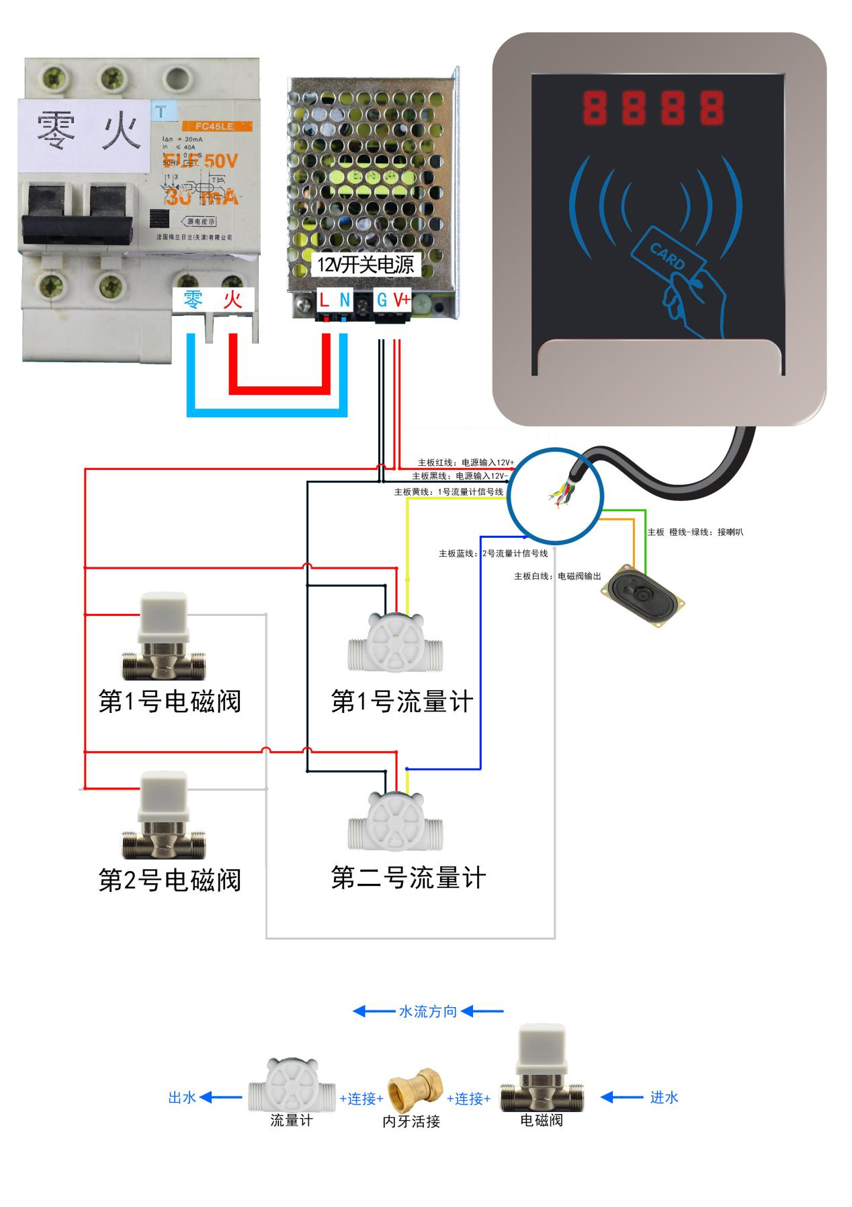
（主板接线总览）

接线各部分分开展示：
一.主板供电：
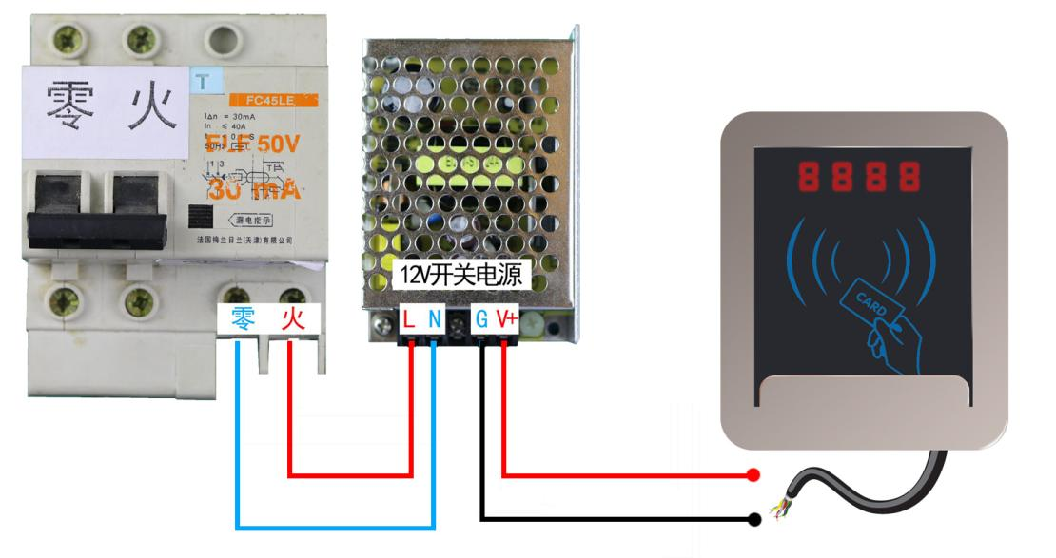

1.220V火线 电源连接 12V开关电源 L角
2.220V零线 电源连接 12V开关电源 N角
3.12V开关电源 V+角 连接 主板红色线
4.12V开关电源 G 角 连接 主板黑色线

- 电磁阀接线
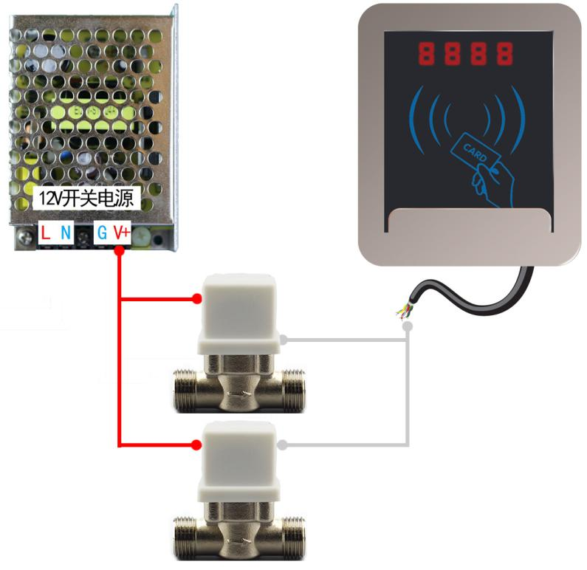
1.12V开关电源 V+角 连接 电磁阀正极
2.主板 白色线 连接 电磁阀负极
* * * 电磁阀是在客户启动后，直接全部打开。

- 第一号流量计
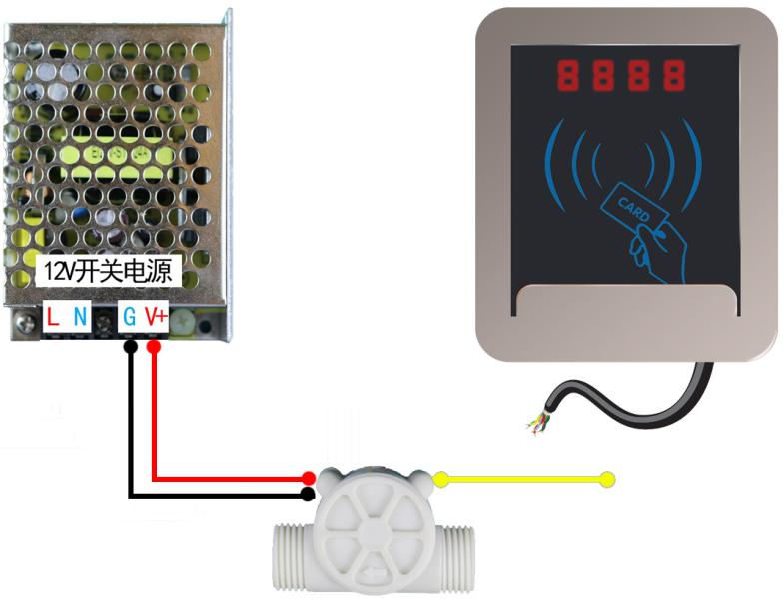
1.12V开关电源 V+角 连接 流量计正极（流量计的红色线）
2.12V开关电源 G+角 连接 流量计负极（流量计的黑色线）
- 主板 黄色线 连接 流量计信号线（流量计黄色线）

- 第二号流量计
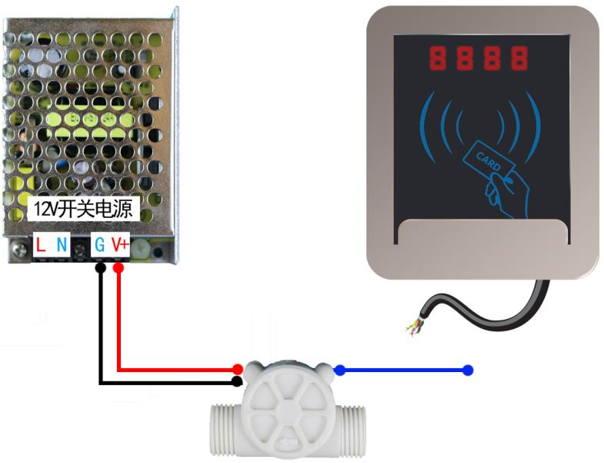
1.12V开关电源 V+角 连接 流量计正极（流量计的红色线）
2.12V开关电源 G+角 连接 流量计负极（流量计的黑色线）
- 主板 蓝色线 连接 流量计信号线（流量计黄色线）

- 喇叭：喇叭直接连接主板橙色 绿色两条线，不分正反。

